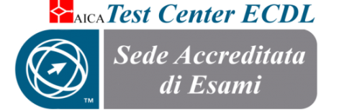
ISTITUTO COMPRENSIVO STATALE “COLUCCIO – FILOCAMO”
Via Trastevere n.41 – Tel. 0964/84201 – C.F. 81001470806 - C.M. RCIC854005 - CODICE UNIVOCO: UF4RLZ
email : rcic854005@istruzione.it pec: rcic854005@pec.istruzione.it
sito web: www.comprensivoroccellaionica.edu.it
C.A.P. 89047 Roccella Jonica (Rc)

Prot. N. ________

Al Dirigente Scolastico
dell’Istituto Comprensivo Statale
“Coluccio – Filocamo”
Roccella Ionica

Oggetto: Dichiarazione di disponibilità ore eccedenti l'orario di servizio

Il/la sottoscritto/a ___________________________ docente a Tempo ______________________ presso il plesso ________________________________ di codesto Istituto, con la presente

DICHIARA
la propria disponibilità, per l'a.s. 2021/2022, ad effettuare ore di supplenza eccedenti il normale orario di servizio secondo i giorni della settimana e la fascia oraria prescelta, come da prospetto:

giorni della settimana | dalle ore | alle ore

Con osservanza

___________________________________

Roccella Jonica, li __________________

